Hrvatski jezik – nastava na daljinu
Autorica: Vesna Samardžić

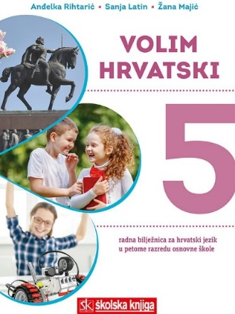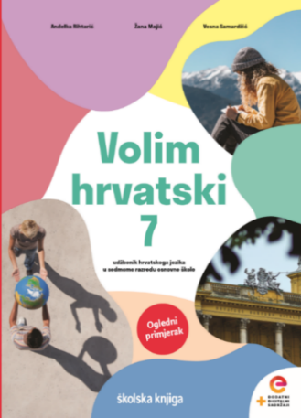

BROJ SATI NASTAVE: 2

NASTAVNA JEDINICA: Govorna vježba

ODGOJNO-OBRAZOVNI ISHODI

Nakon današnjega sata moći ćeš:

- razlikovati spontanu i planiranu raspravu
- obrazlagati vlastito mišljenje i stajalište o različitim temama
- kratko izlagati na zadanu temu, primjenjivati pravila dobroga izlaganja
- postavljati pitanja i odgovare
- raspravljati prema zadanim smjernicama (spontano i planirano)
- poštovati zadana pravila i smjernice
- razgovarati radi izmjene informacija (vrednovanje i samovrednovanje).

OPIS AKTIVNOSTI

- aktivnost

U bilježnicu napiši teme o kojima bi želio raspravljati. Za svaku temu oblikuj početnu tvrdnju.

- aktivnost

Odaberi jednu od svojih tvrdnja i pripremi argumente za i protiv navedene tvrdnje. Svoje tvrdnje napiši u bilježnicu. Na ovaj si način ponovio kako se kvalitetno pripremiti za raspravu. Kako bi bio spreman za izlaganje, na 13. stranici u udžbeniku još jedno pročitaj i ponovi pravila koja ti mogu pomoći u planiranoj raspravi.

- aktivnost

Odaberi učenika iz razreda s kojim ćeš se upustiti u planiranu raspravu preko videopoziva, kao i učenika koji će imati ulogu voditelja u vašoj raspravi.

Za svoju planiranu raspravu odaberite jednu od zadanih tema:

Zastrašivanje i zlostavljanje putem interneta
Kvaliteta prehrane u školskoj kuhinji
Školske uniforme
Nasilne videoigre
Treba li osnovno / srednje / visoko školstvo biti besplatno?
Devetogodišnja osnovna škola
Vršnjačko nasilje
Trajanje školskoga sata i odmora
Volontiranje
Ocjene ili znanje.

Prema odabranoj temi oblikujte tvrdnju.
Odredite tko će pripremati argumente za, a tko protiv početne tvrdnje te tko će biti voditelj.

- aktivnost

Pripremi se za raspravu. Istraži zadanu temu, pripremi podatke, citate, rezultate istraživanja i slično.
Prema dogovoru s učenicima s kojima radiš u skupini, napiši argumente za ili protiv odabrane tvrdnje ili se pripremi za ulogu voditelja.

- aktivnost

S učenicima s kojima radiš u skupini dogovori se za raspravu preko videopoziva (Teamas, WhatsApp i sl.).
Prije svoje planirane rasprave dogovorite vrijeme trajanja.

- aktivnost

Raspravite o zadanoj temi prema prethodno objašnjenim koracima. Na kraju rasprave, neka svatko od vas napiše u bilježnicu svoj zaključak rasprave, a zatim usporedite svoje bilješke.

Svoj zaključak, kao i odgovore na sljedeća pitanja, pošaljite učiteljici na dogovoreno virtualno mjesto.

Jeste li došli do zajedničkoga zaključka?
Tko je imao bolje argumente? Jeste li se svi jednako snašli u svojoj ulozi?
Što bi savjetovao svojim prijateljima iz skupine, a kako bi unaprijedio svoje raspravljačke vještine?

- aktivnost

Procijeni svoje raspravljačke vještine.

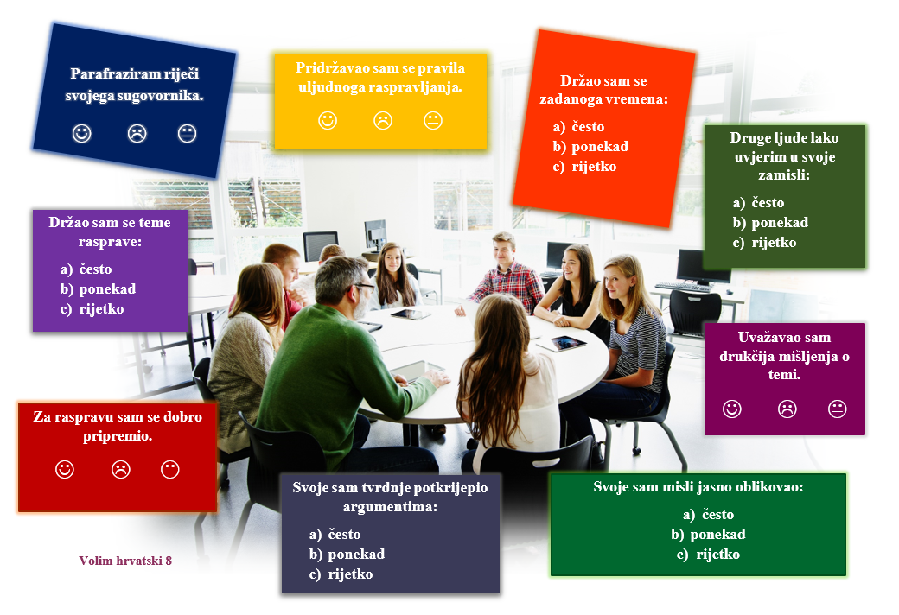

- aktivnost

Svoje mišljenje o zadanoj aktivnosti iskaži ispunjavajući sljedeći prikaz.

